В радиоприемных устройствах фазовый шум гетеродина ограничивает максимальное отношение сигнал/шум, которое может быть достигнуто в приемнике частотно-модулированных сигналов, увеличивает вероятность ошибочного приема бита информации в цифровых системах передачи информации с фазовой манипуляцией. Если сильные сигналы находятся вблизи частоты настройки приемника, то они могут вызывать блокирование смесителя РПУ, выражающееся в переносе шумов гетеродина в полосу пропускания приемника и увеличении его собственного шума. Это ограничивает способность приемника принимать слабые сигналы.
В идеальном случае в смесителе приемника происходит перемножение сигналов, поступающих из радиочастотного тракта РПУ, и сигнала гетеродина. На выходе идеального перемножителя возникают сигналы, частоты которых равны сумме и разности частот входных сигналов.
$$U_{ПЧ}\left(t\right)=U_{m}\cos\left\lceil \left(ω_{Г}±ω_{С}\right)е+ϑ_{n}\left(t\right)±φ\right\rceil$$
За смесителем обычно следует фильтр промежуточной частоты, который осуществляет селекцию желаемой частоты на выходе. Этот процесс иллюстрирует рис. 1.
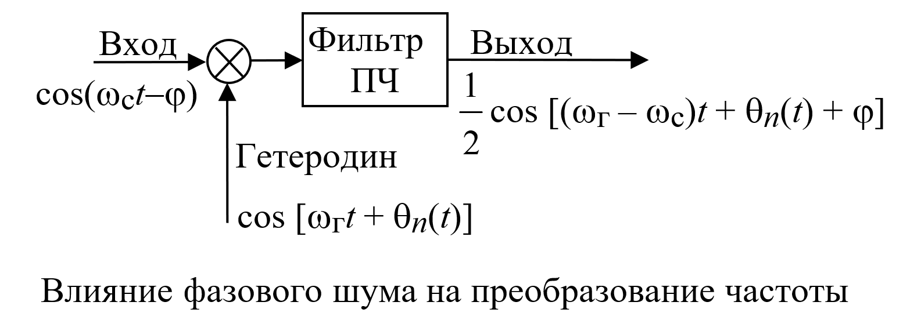
Рис. 1
Примем что входной сигнал – гармоническое колебание, а сигнал гетеродина модулирован по фазе фазовым шумом. Амплитуды обоих сигналов приняты равными единице. На выходе преобразователя частоты выделяется разностная частота, полученная как разность частот гетеродина и немодулированной несущей. Фазовый шум, который присутствовал в гетеродине, передается на сигнал преобразованной частоты и проявляется в виде модуляции фазы этой частоты. Поскольку модулирующая фазу функция на преобразованной частоте остается той же самой, что и у сигнала гетеродина, то спектральная плотность мощности фазового шума на преобразованной частоте относительно уровня несущей на этой частоте остается такой же, какой была у гетеродина относительно уровня несущей гетеродина (рис. 2, где представлены спектры S(f) сигналов: а – спектр сигналов на входах преобразователя частоты; б – спектр сигнала на выходе преобразователя; f_{c} – частота сигнала; f_{г} – частота гетеродина).
Этот эффект можно распространить на модулированный входной сигнал. Он проявляется в добавлении нежелательной фазовой модуляции к модуляции, которую имеет сигнал.
Рис. 2. Влияние фазового шума на преобразованный сигнал
f_{г}
f_{с}
f
f_{г} – f_{с}
f
а
б
S(f)
Теперь рассмотрим ситуацию, когда на смеситель, помимо полезного сигнала S на частоте f_{с}, поступает сильный мешающий сигнал I с частотой f_{i} (рис. 3), находящийся вблизи частоты настройки приемника. Частота полезного сигнала f_{c} отличается от частоты гетеродина приемника f_{г} на промежуточную частоту f_{пч}. В смесителе его частота будет преобразована в разностную промежуточную частоту и сигнал будет успешно выделен последующим фильтром ПЧ. Для мешающего сигнала разностная частота (f_{г} – f_{i}) будет значительно отличаться от промежуточной частоты, и сигнал на этой частоте будет подавлен в тракте ПЧ. В то же время в «юбке» шумов гетеродина, расположенной вокруг частоты f_{г}, найдется составляющая спектра фазового шума, которая отстоит от частоты помехи f_{i} на промежуточную частоту. При взаимодействии с сильной помехой эта составляющая будет перенесена на промежуточную частоту и попадет в тракт ПЧ вместе с полезным сигналом (рис 3, а). Очевидно, что в тракт ПЧ будет перенесена не только данная составляющая спектра фазового шума, но и все другие составляющие, расположенные симметрично относительно нее в полосе частот равной полосе пропускания тракта ПЧ, B_{пч}.
Этот эффект демонстрирует также рис. 3, б. Входные сигналы, полезный сигнал S и мешающий сигнал I, переносятся на разностные частоты, каждый вместе с боковыми полосами шумов гетеродина, как это показано на рис. 2. При этом, как видно на рис. 3, б, часть спектра фазового шума, располагающегося вокруг преобразованной частоты помехи, попадает в полосу пропускания тракта ПЧ, увеличивая общий уровень шума в полосе приемника и снижая отношение сигнал/шум на его выходе.
В случае, когда расстройка помехи относительно частоты настройки приемника Δ = |f_{i} – f_{c}| лежит в интервале B_{пч} < Δ < f_{пч}, мощность шума, переносимого в тракт ПЧ, определяется односторонней спектральной плотностью мощности фазового шума, соответствующей отстройке Δ, т. е. расстройке по частоте полезного и мешающего сигналов.
Рис. 3. Эффект переноса шумов гетеродина при блокировании смесителя
S(f)
S
I
f
B_{пч}
f_{пч}
Δ
f_{пч} – Δ
б
Суммарный шум в тракте ПЧ
а
S(f)
U_{г}
Фазовый шум гетеродина
Шумы, переносимые помехой в тракт ПЧ
Шумы преобразования сигнала
f_{пч}
S
I
f
f_{i}
B_{пч}
f_{с}
Δ
f_{пч} – Δ
B_{пч}
f_{г}
f_{пч}

4.3 Выводы по теме
1. В смесителе приемника происходит перемножение сигналов, поступающих из радиочастотного тракта РПУ, и сигнала гетеродина. На выходе идеального перемножителя возникают сигналы, частоты которых равны сумме и разности частот входных сигналов. Фаза сигнала на выходе смесителя равна сумме (или разности) фазы входного сигнала и фазы гетеродина.
2. Таким образом, отклонение фазы сигнала на промежуточной частоте (другими словами, относительная мощность фазового шума) будет равна сумме отклонений фазы входного сигнала и фазы гетеродина (сумме относительных мощностей фазовых шумов входного сигнала и гетеродина).
3. При наличии сильного мешающего сигнала, попадающего в полосу входной цепи приемника, происходит перенос шумов гетеродина в одной боковой полосе на частотах, отстоящих от частоты помехи на величину промежуточной частоты.
4. Таким образом, при наличии сильной помехи происходим уменьшение динамического диапазона сигнала.

4.4. Контрольные вопросы по теме
1. Напишите выражение для сигнала на выходе преобразователя. Покажите на схеме преобразователя входной и выходной сигналы и сигнал гетеродина.
2. Как влияют фазовые шумы гетеродина на на фазовые шумы на выходе преобразователя?
3. Как влияет сильная помеха на отношение сигнал/шум на выходе преобразователя?

